Przykładowe rozwiązanie zadania.
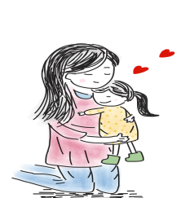

Tu układamy kod !

Zadanie jest zakończone kiedy staniemy na czerwonym polu.

